Аппликация «Лягушка-квакушка»
Цель: Развитие творческих способностей детей через аппликацию.
Задачи:
Образовательная: Расширение знаний о лягушке, как о животном; изменение традиционно неприятного отношения к лягушкам и жабам, показать пользу и нужность в природе. Закрепить знания круглой, овальной, прямоугольной, полуовальной форм.
Развивающая: Развивать навыки образование формы, разрезая квадрат на прямоугольники, круги на полукруги; закреплять навыки аккуратно пользоваться ножницами и клеем.
Воспитательная: Учить бережному и уважительному отношению к живым организмам.
Ход занятия:
- Отгадывание загадок:
1. Не шагом ходит, не бегает, а прыгает.
2. Выпуча глаза, сидит,
Не по-русски говорит,
Родилась в воде,
А живет на земле.
3. Скачет завирушка,
Не рот, а ловушка.
Попадут в ловушку
И комар и мушка.

Правильно, всё это были загадки про лягушку. А что ты знаешь о лягушке? Давай рассмотрим картинку:
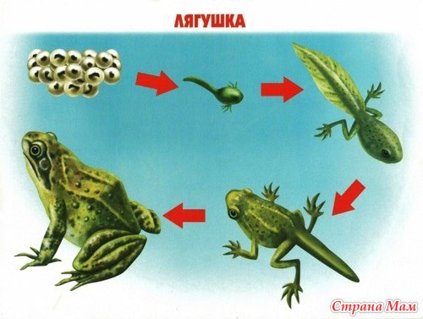
На этой картинке показаны головастики – будущие лягушата.
Они служат кормом для многих рыб и водных птиц, в том числе и для домашних уток. Сами же головастики питаются водорослями, личинками комаров и других водных насекомых. Взрослые лягушки питаются насекомыми и поскольку этих земноводных всегда много у воды, то они во множестве уничтожают комаров и мошек, слепней и оводов. Их собратья – жабы – помогают человеку справляться с вредителями огородов. Многие животные питаются лягушками. Из рыб – это сомы, судаки, щуки. Едят лягушек пушные звери – норка, выдра, барсук. Любят их есть многие птицы – аисты, чайки, вороны, совы, и особенно цапли. Таким образом у лягушек много врагов в природе. Но животные уничтожают их только для того, чтобы прокормиться. Для человека лягушки – верные друзья, и человек должен быть для них другом. Человеку лягушки приносят только пользу. (рассматривают картинку с икринками лягушки) Взрослая лягушка откладывает комочки мельчайших икринок, которые плавают на поверхности воды. Через две недели из икринок появляются личинки, которые называются головастиками.
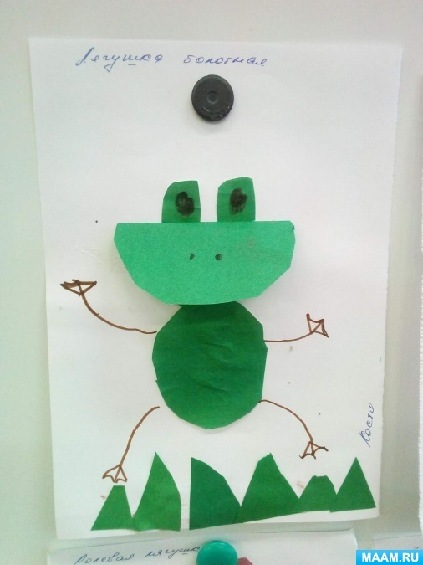
А теперь давай сами сделаем лягушку-квакушку. Посмотри на картинку, как ты думаешь её надо изготовить? Ребенок самостоятельно говорит, как необходимо сделать аппликацию, родитель только поправляет.

